杭州电子科技大学学生考试卷（A）卷
考试课程 | 计算机组成原理（乙） |  | 考试日期 | 2019年7 月 日 |  |  | 成 绩
课程号 | A0507030 | 教师号 |  |  | 任课教师姓名
考生姓名 |  | 学号（8位） |  |  | 年级 |  | 专业

题号 | 第一大题 |  |  | 第二大题 |  |  |  |  | 总分
题号 | 1 | 2 | 3 | 1 | 2 |  | 3 | 4 | 总分
分数 | 10 | 8 | 20 | 6 | 4 |  | 10 | 16
得分
题号 | 第三大题 |  | 第四大题
题号 | 1 | 2 | 1 | 2 |  | 小计
分数 | 6 | 4 | 2 | 14 |  | 38+36+10+16=100
得分
请把答案写在试卷规定的地方，其它地方一律无效。
试 题

- 综合题（本大题共38分）设有CPU字长16位，地址线有 A₀~A₁₅，A₀为地址线低位，A₁₅为地址线高位，数据线有D₀~D₇，D₀为数据线低位，D₇为数据线高位，为控制存储器的读写信号， 是CPU的访问存储器的请求信号。设存储器系统由2片8K╳16bit和1片16K╳16bit的SRAM组成。和分别为存储器芯片的读写控制信号， 为存储器的片选信号，下图是CPU与存储器的不完整的连接图，设该存储器系统从地址2000H开始占有连续32KB空间，存储器按字编址，存储器与CPU的控制信号功能如表1所示。
1. （本题共10分）请按照给出条件，添加若干逻辑电路，并直接在图1上完成CPU与存储器系连接。未标出信号线的请标出（有数字的部分），地址线需要标出连接存储器实际的地址线数（比如存储器器需地址线10根，则标出A₀~A₉）。
表1存储器与CPU控制信号逻辑功能
 |  |  | 存储器功能 |  |  |  | CPU对存储  器的控制
1 | X | X | 无操作 |  | 1 | X | 无操作
0 | 0 | 1 | 读存储器 |  | 0 | 1 | 读存储器
0 | 1 | 0 | 写存储器 |  | 0 | 0 | 写存储器
0 | 1 | 1 | 无操作
0 | 0 | 0 | 禁止

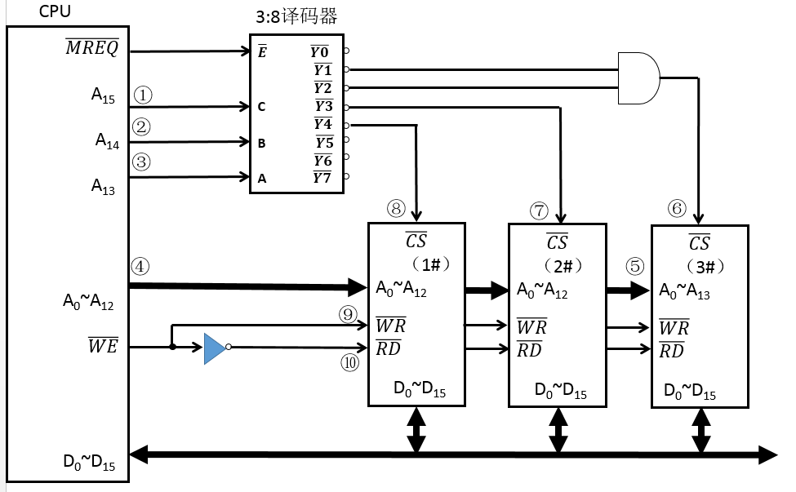
图1
评分标准：每个数字1分，共10分。其中6-8的连线不唯一，合理的都对。
2（本题共8分）如果采用8K╳16bitSRAM组成64KW存储系统，设存储器读写时间是总线传送时间的8倍，若要提高存储器带宽，
（1）．可采用什么方式组织存储器（本小题2分）？
答：采用8体交叉方式。
评分标准：答对2分。
（2）．请写出存储器组织的地址格式并标出各字段的含义和位数（本小题4分）。

体内地址（13位） | 体号（3位）

说明：存储器采用8K为一个存储体，需体内地址13位作为主存地址高位，
主存地址低3位，作为选择存储体选择。
评分标准：写对一个位数1分，体内地址和体号位置对各1分，共4分。
（3）. 该机器是SISD,SIMD,MISD,MIMD四种体系结构那种结构? （本小题2分）？
答：SISD
评分标准：答对2分。
3.（共20分）设该机支持如下浮点数
数符（1位） | 尾数（11位） | 阶符（1位） | 阶码（3位）
设（X）₁₀ = 13 / 64，
浮点数格式如下，阶码移码表示，尾数补码表示
- （2分）求X的二进制规格化真值（科学表达式）
X=0.11010000000×2⁻⁰¹⁰

（2）（2分）将[X]_{浮}的编码格式填入下面格子中，每格填一位二进制数。

0 | 1 | 1 | 0 | 1 | 0 | 0 | 0 | 0 | 0 | 0 | 0 | 0 | 1 | 1 | 0
=680EH
评分标准：写对任一个得2分。
（3）（2分）如果数据采用小端格式存储，该浮点数在内存地址N开始存储的16进制数值填入表2中。
表2
地址 | 数据
N | 06H
N+1 | 68H
评分标准：转换对1分，存放格式对1分，共2分。
（4）、（4分）浮点数加减运算除操作数检查外，还需要哪4个步骤？
答：1.对阶，2.尾数相加减，3规格化，4.舍入
评分标准：每对一个1分，共4分。
（5）、（10分）设：[X]_{浮}= 0.11010 100000 1，101;
[Y]_{浮}= 1.00111 010111 1，010；
求 [X+Y]_{浮}。要求阶码用移码运算，尾数用补码运算，请写出每个步骤计算过程。
第一步计算过程：（4分）
对阶⊿E=[Ex]_{移}+[-Ey]_{补}=01,101+11,110=01,011，My右移3 bit，Ey加3
第一步完成的结果：
得： [X]_{浮}= 0.11010 100000 1，101;
[Y]_{浮}= 1.11100 111010（111） 1，101;
评分标准：对阶计算对2分，浮点数写对2分，共4分。
第二步计算过程（2分）：

（2）尾数相减得
[Mz]_{补}=[Mx+My]_{补} =[Mx]+[-My]_{补}= 0 0. 1 1 0 1 0 1 0 0 0 0 0
+1 1.1 1 1 0 0 1 1 1 0 1 0 （111）
=0 0. 1 0 1 1 1 0 1 1 0 1 0 （111）
评分标准：尾数计算对2分。
第三步处理过程（2分）：

(3)规格化，已经规格化：
评分标准：得 2分。

第四步处理过程（2分）：
0舍1入：得[X+Y]_{浮}= 0. 10111011011 1,101,或截断法[X+Y]_{浮}= 0. 1 0111011010 1,101
评分标准： 2分。
二、.（共34分）若给主存容量为64KW的存储器配备一个容量为1KW的cache，采用2路组相联，
每块2个字（字长16bit）。
1、画出主存字地址格式，并标出每个字段的含义和位数（本题6分）。
解题过程：
根据题意：因为每块2字，所以2^{b}=2，块内地b=1位。
采用2路组相联，所以2^{r}=2，r=1
因为cache容量1KB， 所以cache可分组数=1K/(2^{b}*2^{r}）=2¹⁰ /(2¹*2¹）=2⁸
所以组地址需8位。
主存地址共16位，所以高位地址（标记）=16-8-1=7
结果：
高位标记（7位） | 组地址（8位） | 块内地址（1位）
评分标准：位数每个1分，格式对每格1分，共6分。
2、（本题2分）主存地址2300H可映射到cache的那一组？
主存地址2300H=0010 0011 0000 0000B，提取8位组地址：1 0000 000B
结果：所以主存地址2300H可映射到组号= 80H组（128组）
评分标准：组号对2分。

3．如果该机采用RISC指令系统，设共有8个16位寄存器，指令字长固定为双字长（机器字长16位），要求可以最多定义128种操作，具有立即、直接、间接、寄存器、寄存器间接、变址、相对、堆栈等8种寻址寻址方式，指令包括R-R型，R-S类型指令。
（10分）请设计画出该机的指令格式，并说明各字段的功能与位数。

指令格式：

OP(7位) | 寄存器RS（3位） | 寄存器Rd（3位） | MOD（3为）
ADDR/data /disp（16位）
说明：OP操作码，
RS-源寄存器地址，
RD-目标寄存器地址
MOD寻址方式
ADDR/data/imm/disp：在立即寻址方式中表示的是立即数DATA，
在直接寻址方式中表示的是直接地址ADDR，
在间接寻址方式中表示的是间接地址ADDR，
在变址寻址方式中表示的是偏移地址DISP，
在相对寻址方式中表示的是相对偏移地址DISP，
在寄存器寻址和寄存器间距寻址中，该字不用。

评分标准：每格（位置顺序可以不一样），位数每个1分，说明1分，共10分。

4、（12分）若改变机器结构，采用哈佛结构，在指令存储器设置一个容量为1KW的cache，采用2路组相联，每块2个字（字长16bit）。按照题3的指令格式，（指令为32位固定字长，设形式地址16位），
int SUM=0;
int ad_value [16]；
for (i=0;i<=16;i++)
SUM=SUM+ ad_value[i];
设经编译后得到如下汇编语言程序
SUM： DW 1 ；保留1个字（1字长16位）
ad_value；DW 16 ；保留16个字（1字长16位）
2100H L0： MOV R0, #0 ；0→寄存器R0，
2102H MOV R1， #0 ; 0→寄存器R1
2104H MOV R2, #ad_value ；将存放数组ad_value的首地址→变址寄存器R2
2106H L1： MOV R0, SUM ; 将内存地址SUM单元的数据→寄存器R0
2108H ADD R0，[R2+0] ; 内存地址EA=[(R2）+0]，[EA]+(R0)→R0
210AH MOV SUM,R0 ;（R0）→内存地址SUM中
210CH ADD R2，#2 ; 地址+2,指向下个数据
210EH ADD R1，#1 ; 计数值+1
2110H CMP R1，#16 ; R1与16比较，置零标志条件码ZF等
2112H JNE L1 ;结果不相等，转L1处执行，否则，顺序执行
L2: …
（ 1）.（4分）将标号L1开始的4条指令的源操作数采用的寻址方式填入表3中。
表3
序号 | 指令 | 源操作数寻址方式
1 | L1： MOV R0, SUM | 直接
2 | ADD R0，[R2+0] | 变址
3 | MOV SUM,R0 | 寄存器
4 | ADD R2，#2 | 立即
评分标准：每格1分，共4分。
（ 2）、分析执行上述指令段（从标号L0开始的指令开始到L2（不包括L2所在的指令），求执行该段程序指令cache的命中率h是多少？简要写出分析过程（4分）。
每条指令是2个字，每块也是2字，由于cache容量够大，总共10条指令，其中7条在循环体内（包括转移指令），每条指令取指令需访存2次（数据总线16位），第一次不命中，后1次命中，循环体内有7条指令，从第二便开始，指令都已经在cache中了，所以全部命中。
取指令时：命中次数=循环体外指令数总数*1+循环体内指令数2*15=10*1+7*2*15=220
所以：存取总次数=取指令次数+ =（3*2+7*2*16）=230
结果：h=220/230=95.65%
评分标准：分析思路基本对得2分，结果2分，共4分。
（ 3）、设存储器读写操作需时间10ns，cache读写时间是2ns，则主存/CACHE系统的平均
访问时间ta是多少(需写出计算公式) （2）？
ta=h*tc+(1-h)tm=0.9565*2+0.043*10=2.3ns 或 ta=h*tc+(1-h)*(tm+tc)=0.9565*2+0.043*12=2.386ns
评分标准：公式对得1分，结果1分（允许误差1%），共2分。
（4）、效率e是多少（2分）？
e=tc/ta=2/2.3=87% 或 e=tc/ta=2/2.386≈83.82%%
评分标准：公式对得1分，结果1分（允许误差1%），共2分。
（5）、如果上面的指令地址(L0)从2100H开始存放，则标号L1所在的指令地址是多少（2分）？
L1： MOV R0, SUM的指令地址=2106H
评分标准：共2分
（ 6）、（2分）指令JNE L1 的偏移地址(指令第二个字)是多少（需写出计算公式）？
DISP=目标地址-（当前指令地址+2）= -（2112H+2-2106 H）= - 000EH
[Disp]_{补}=FFF2H （采用16位偏移量） 或F2H（8位偏移量）根据设计的指令格式
评分标准：公式对1分，答案对1分，共2分

三、（共12分）设有一模型机，字长8位,地址总线8位，如图2所示，采用微程序控制器方式，分析
该图中标出的控制信号外，其中J1~J3微指令判断测试字段，如果该机共有指令100条，每条指令平
均需7条微指令实现，其中3条是共用的，如果微指令控制方法采用直接控制法，微指令的下条指令
地址由微指令下址字段给出，单控制信号J1~J3采用译码输出，
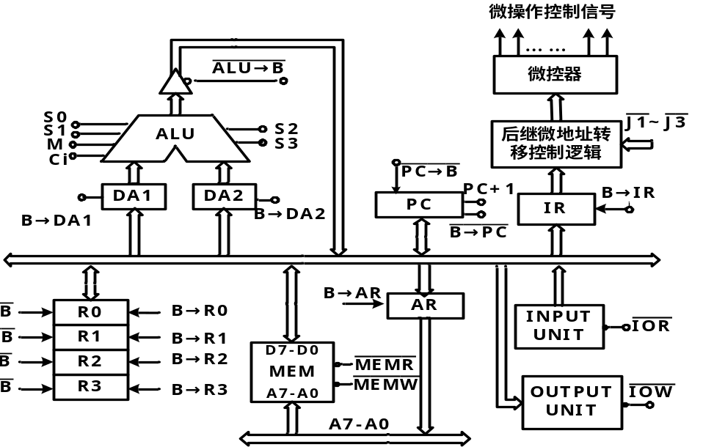
图2
1、（6分）请设计微指令格式，并说明各字段的位数和含义。
解：根据题意100条机器指令，共需微指令100*4+3=403条微指令
所以控制存储器至少需403个单元。所以取9位微指令下址字段，
图中有26个控制信号，采用直接控制法，需26位
4个译码控制，采用译码方式，需2位
所以微指令格式：
微命令（26位） | 指令译码字段（2位） | 微指令下址字段（9位）
评分标准：位数每个1分，格式每对一个1分，共6分

2、(6分)图3是实现指令ADD R0，10H的不完整的微程序流程图，请填入合适的微指令，完成
该指令(指令功能：[R0]+10H→R0，2字节指令，第二字节为10H )的微程序流程图，并说明执行
微指令所产生PC→AR，PC+1→PC的微命令信号。

图2：

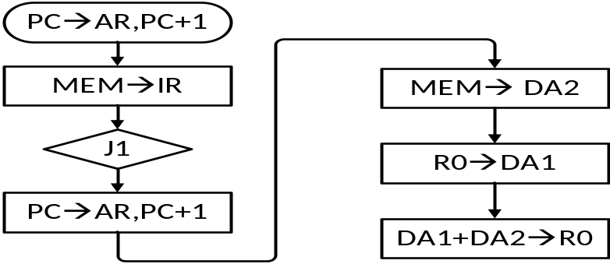

微指令所产生PC→AR，PC+1→PC的微命令信号:： PC→B，B→AR,PC+1
评分标准：每填对一条微指令得1分，每写对1个微命令得1分，共6分

四、（共16分）图2是实现 32为MIPS单周期的模型机结构和数据通路。ALU有16种运算功能，加法时ALU_OP=ADD(0100)；减法时ALU_OP=SUB(0101)；逻辑左移ALU_OP=SLL（0011）；位与运算ALU_OP=AND（0010）。
1. 指令Lw rt，（rs+imm） ；是访存取数指令：[(rs)+imm]→rt，imm为偏移量
- .请在图上直接画出该指令从取指令到完成执行的数据通路（用箭头线表示，画出除控制信号外所有经过的部件数据通路，如果数据经过多路选择开关，则将箭头线将经过对应开关的数值覆盖）（6分）。
评分标准：共19条，少3条线或画错3条，扣1分。
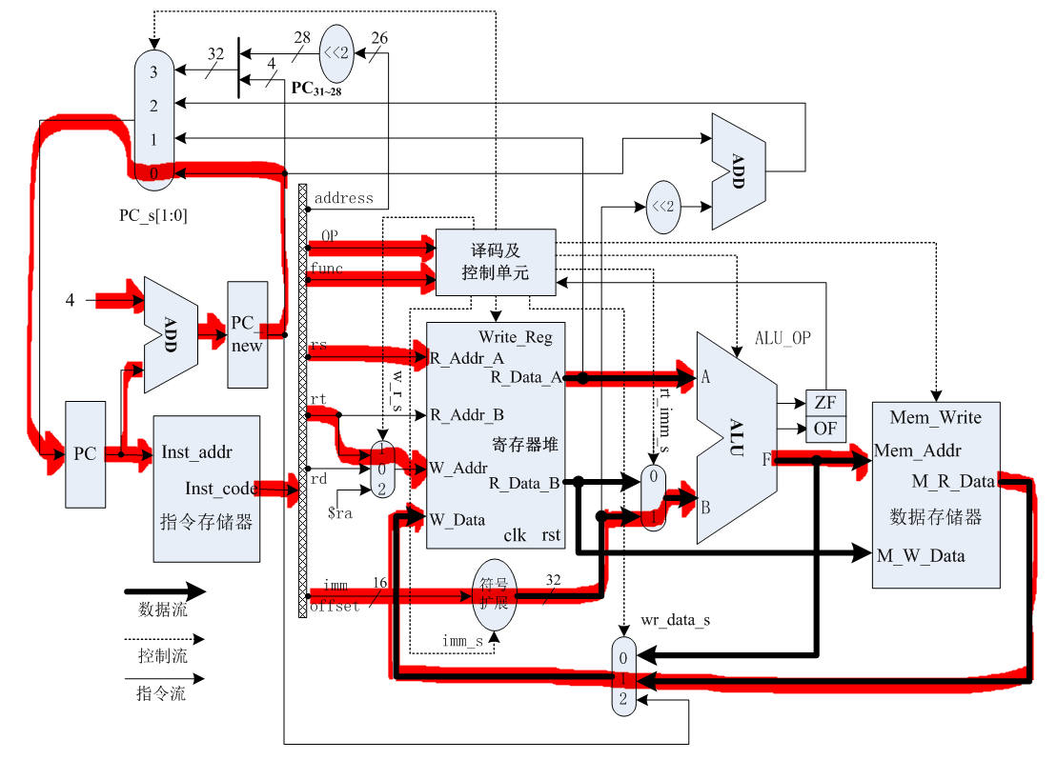
图2 MIPS单周期CPU结构图
- 指出该机器采用哈弗体系结构还是普利斯顿体系结构？，它和冯·诺依曼体系结构有何不同（2分）。
哈弗体系结构，冯·诺依曼体系结构采用是普利斯顿体系结构。或其他合理的表达。
评分标准：每问 1分，共2分。
- 写出表3中该指令的数据通路对应的控制信号之值（3分）。
表4
指令 | Write_Reg | Mem_Write | PC_s
Lw rt，（rs+imm） | 1 | 0 | 0
评分标准：每格 1分，共3分。
（4）设指令在时钟的上沿开始执行，则PC_NEW中的值应该在时钟上沿还是下沿送入PC中（2分）。
答案：PC_NEW中的值应该在时钟下沿送入PC中。
评分标准：共2分。
（5）（3分）在虚拟存储器管理中，实现虚存地址到物理地址的变换有那三种方式？
答案：页式、段式和段页式三种管理方式。
评分标准：每对一个1分，共3分。

